班级动态(11.1）
一、晨间来园基本情况
1.来园人数： 应到24人，实到19人，今天刘雨希、赵奕博、高彦清、梁一鸣请病假，汪锦妍事假。
2.来园情况：
①今天入园后，陈衍、刘浩宸、刘砺行、沈子骁、田乐、王熠文、邹梓桐、邓文汐、丁瑾怡、黄宥苒、刘沐子、梅语菲、彭璟沅、魏徐莱、张欣颖能够自主将水杯带子绕好放在水杯车上。
②今日早点是鲜牛奶和蒸玉米，经过提醒，所有的宝贝都能自己拉袖子、洗手、拿牛奶杯喝牛奶。陈衍、郭晨希、立晔、刘浩宸、刘砺行、沈子骁、田乐、王瑞泽、王熠文、邹梓桐、邓文汐、丁瑾怡、黄宥苒、刘沐子、梅语菲、彭璟沅、魏徐莱、张欣颖等幼儿来园后能够自主洗手、吃上午点心。

二、集体活动：数学《点数对应》
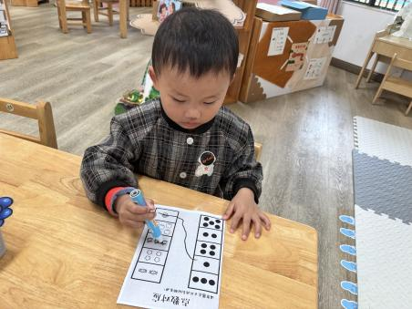 | 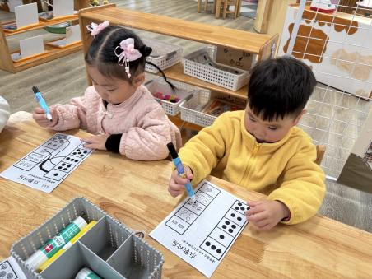 | 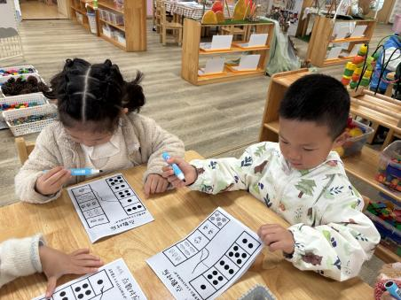
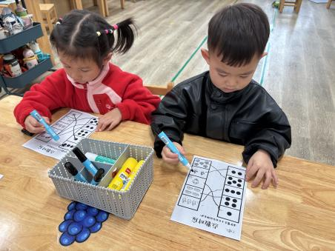 | 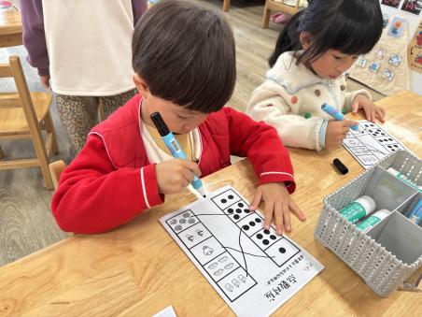 | 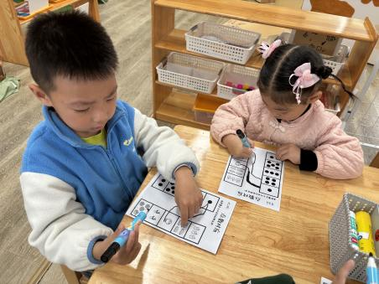

在今天的活动中，立晔、刘浩宸、刘砺行、沈子骁、王熠文、邓文汐、刘沐子、刘慕汐、彭璟沅、魏徐莱、张欣颖等幼儿能够正确将点和数相连。
陈衍、郭晨希、立晔、刘浩宸、刘砺行、沈子骁、田乐、王瑞泽、王熠文、邹梓桐、邓文汐、丁瑾怡、黄宥苒、刘沐子、刘慕汐、梅语菲、彭璟沅、魏徐莱、张欣颖等幼儿能够愿意参与到这次活动中，尝试将点和物品相连。

- 区域活动
在今天的区域活动中，孩子们选择了自己喜欢的区域进行游戏。
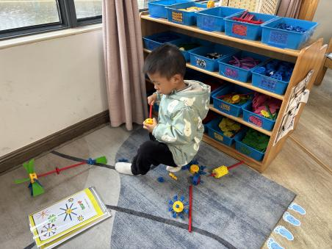 | 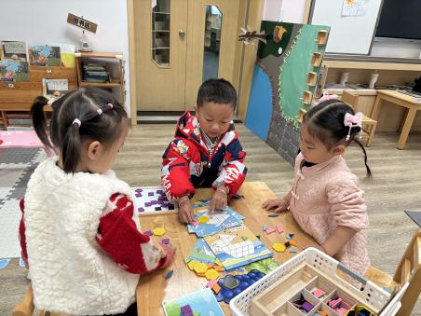 | 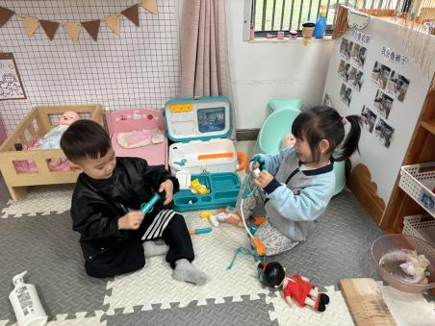
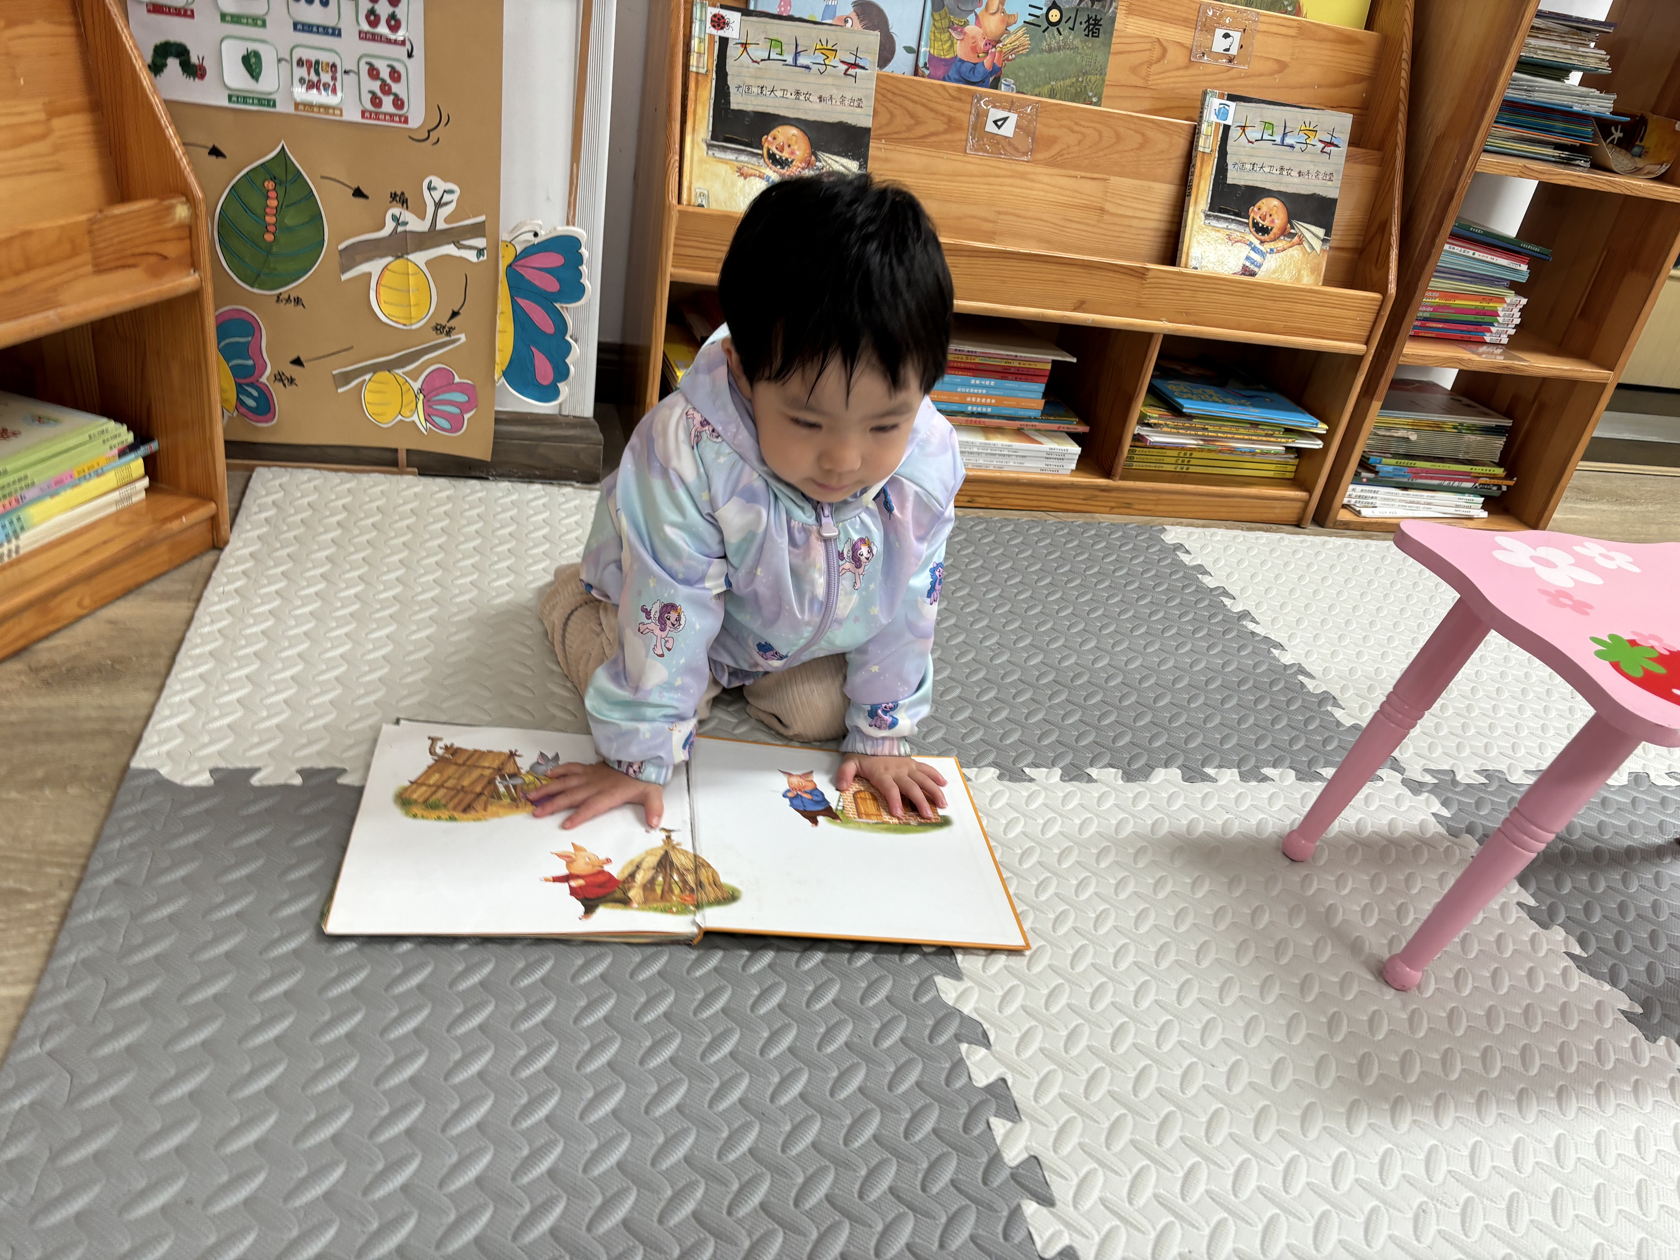 |  | 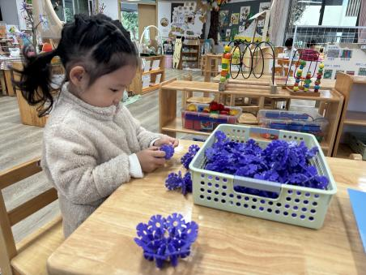

四、午餐活动
今天的午餐是黑米饭、茄汁龙利鱼、猪肉白菜炖粉丝和鲜味萝卜汤。
能够吃完饭菜的幼儿有郭晨希、刘浩宸、刘砺行、沈子骁、田乐、王瑞泽、王熠文、邹梓桐、邓文汐、丁瑾怡、黄宥苒、刘沐子、梅语菲、彭璟沅、张欣颖。
陈衍、郭晨希、立晔、刘浩宸、刘砺行、沈子骁、田乐、王瑞泽、王熠文、邹梓桐、邓文汐、丁瑾怡、黄宥苒、刘沐子、梅语菲、彭璟沅、魏徐莱、张欣颖等幼儿能够自主进行餐后服务。

五、午睡
陈衍、郭晨希、立晔、刘浩宸、刘砺行、沈子骁、田乐、王瑞泽、王熠文、邹梓桐、邓文汐、丁瑾怡、黄宥苒、刘沐子、刘慕汐、梅语菲、彭璟沅、魏徐莱、张欣颖能够自主入睡，陈衍和丁瑾怡入睡比较晚。

六、家园联系：
家长们，快乐家园还没带来的记得周一带来哦！

